**#TEMA:** INVESTIGAÇÃO

**#TÍTULO DO JOGO:** ONDE ESTÁ O OURO?

Olá! Sejam Bem vindos ao jogo! Agora você embarcar numa jornada para descobrir onde se encontra o ouro!

**## Objetivo do jogo:** Fazer com que as pessoas que participem do jogo entendam a importância de saber analisar discursos distintos, mas que possuem uma ligação e utilizando a lógica descobrir o cenário. Como complemento disso, entender a importância de conhecer a história da sua cidade.

**## Justificativa do Jogo:** O jogo foi pensado criando uma ligação de lendas populares sobre botijas(baús) de dinheiro encontradas enterradas nas cidades, quando ainda não existiam bancos. Conta-se nas histórias sobre botijas que a pessoa que enterrava, quando morria aparecia em sonho para o escolhido, revelando o local do tesouro.

Juntamente com este relato, realizou-se uma união de pontos desta lenda popular com a história das igrejas que tinham como prática até o século XIX enterrar autoridades e religiosos dentro e ao redor de seus templos.

**#Enredo**

Numa cidade chamada Ouro Preto no Interior de Minas, aconteceu uma festa em que toda a cidade estava presente. Nesta festa todos beberam um suco verde que é tradição da cidade.

1. Pessoas diferentes começaram a ter sonhos com uma árvore. Na primeira noite **Luiza** sonhou com uma árvore que dava frutos o ano inteiro verde e no sonho tinha um **senhor vestido de branco disse a ela que o sonho dela estava na árvore da cidade.** E assim o sonho acabou!
2. Na mesma semana **Claudio** sonhou retirando de uma árvore no centro da cidade uma **caixa e nela tinham maçãs verdes.** E assim, o sonho dele acabou!
3. A última pessoa, que foi a Laura, sonhou comendo uma maçã verde em **frente a igreja da cidade** e a maçã que se mostrava verde por fora era uma barra de ouro por dentro. E assim acabou o sonho desta terceira pessoa!

**##### Locais diferentes:** **Sítios da cidade, Igrejas e Centro da cidade**.

**##### Personagens diferentes:** 3 pessoas que tiveram sonhos.

**### Condições de vitória:** 2 situações.

**### Condições de derrota:** 8 situações.

**#### Nível de dificuldade:** Médio

**#### Classificação:** +16

**## Mensagem de início do jogo:** **AGORA VOCÊ DEVE INVESTIGAR ESSES TRÊS CENÁRIOS DA HISTÓRIA!**

**Diagrama realizado para estruturação do jogo**

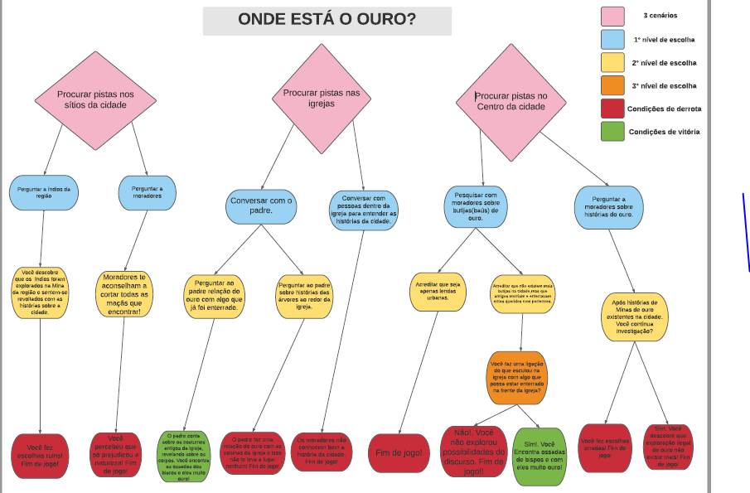

**### Como vencer:** O usuário do jogo deve analisar os três cenários demonstrados nas regras do jogo e analisar com cuidado elementos que possam ter ligações, sejam objetos ou locais.

**CURIOSIDADE SOBRE O TEMA ESCOILHIDO:**

**Enterros em igrejas era uma prática comum até o século XIX no Brasil**

A igreja católica acreditava que sendo enterrados dentro ou ao redor da igreja após a morte estariam próximos dos santos. Com isso, padres e religiosos eram enterrados dentro e nos arredores da igreja. Segundo O povo (2014) “A prática era usada pelos católicos para estarem mais próximos aos santos. O costume permaneceu até as primeiras noções de higiene pública, quando criaram os cemitérios.”. Contudo, mesmo não sendo um fato que está registrado na história do país, faz parte de uma tradição que ocorria no Brasil.

**REFERÊNCIAS**

POVO ONLINE, O. **Enterros em igrejas foram prática comum até o século XIX**. São Paulo, 2014. Disponível em: <https://www20.opovo.com.br/app/opovo/cotidiano/2014/11/01/noticiasjornalcotidiano,3341197/enterros-em-igrejas-foram-pratica-comum-ate-o-seculo-xix.shtml>. Acesso em: 26 fev. 2021